ВЫБОРЫ ДЕПУТАТОВ ДУМЫ ПОЛЕВСКОГО ГОРОДСКОГО ОКРУГА ПЯТОГО СОЗЫВА ПО ЕДИНОМУ ИЗБИРАТЕЛЬНОМУ ОКРУГУ
8 СЕНТЯБРЯ 2013 ГОДА
ИНФОРМАЦИЯ ОБ ИЗБИРАТЕЛЬНЫХ ОБЪЕДИНЕНИЯХ

1 Полевское местное отделение Партии «ЕДИНАЯ РОССИЯ»  Зарегистрировано 10 июля 2002 года.  В составе – 324 члена.  Основными целями Партии являются:  Качественное образование:  - информатизация образования;  - строительство и капитальный ремонт детских садов и школ;  - обеспечение в образовательных учреждениях бесплатного качественного горячего питания;  Современное здравоохранение:  - создание условий для привлечения в здравоохранение молодых квалифицированных кадров;  - особую поддержку – сельской медицине, развитие института врачебных практик.  Жилье и коммунальное хозяйство:  - содействие индивидуальному жилищному строительству;  - контроль над тарифами и качеством на услуги ЖКХ;  - модернизация жилищного фонда, обновление коммуникаций, капитальные ремонты домов, внедрение энергосберегающих технологий.  Развитие культуры и спорта:  - открытие новых и реконструкция существующих спортивных объектов для занятия спортом и мест проведения досуга.    В списке объединения 15 кандидатов.  - ЗУЕВ Михаил Васильевич – ОАО «Трубная металлургическая компания», управляющий директор ОАО «Северский трубный завод»;  - ПАНФИЛОВА Татьяна Аркадьевна – ГБУЗ СО «Полевская центральная городская больница», заместитель главного врача по медицинскому обслуживанию населения города и села;  - КУЛБАЕВ Игорь Анатольевич - МБОУ ДОД ПГО «Детско-юношеская спортивная школа», тренер - преподаватель. |  | 2 Свердловское региональное отделение Партии  СПРАВЕДЛИВАЯ РОССИЯ  Зарегистрировано 05 марта 2003 года.  В составе – 1977 членов.  СПРАВЕДЛИВАЯ РОССИЯ выступает ЗА:  - повышение уровня пенсий и заработных плат до справедливого европейского уровня;  - ежегодную индексацию зарплат бюджетников, приравнивание их к категории государственных служащих;  - реальную поддержку инвалидов, создание для них достойных условий труда и жизни;  - отмену незаконно повышенных тарифов ЖКХ;  - отмену особого порядка пенсий для чиновников;  - назначение дополнительных ежемесячных выплат пенсионерам в Свердловской области;  - введение региональной надбавки к зарплатам бюджетников Свердловской области;  - решение проблемы нехватки мест в детских садах путем строительства новых детских садов и введение ежемесячных выплат тем родителям, которые не смогли устроить детей в детский сад;  - создание системы прозрачного и справедливого ЖКХ, в котором люди контролируют расходы коммунальщиков и платят за реально выполненные работы.  В списке объединения 10 кандидатов.  1. ГОНЧАРОВ Андрей Николаевич – ООО «Кейтеринбург», директор;    2. НЕДОСПЕЛОВ Сергей Борисович – ООО «Уральский завод горячего цинкования», начальник отдела снабжения;  3. СЕРГЕЕВ Юрий Аркадьевич – МУП «Пассажирское автотранспортное предприятие», директор. |  | 3 Полевское отделение «Российской партии пенсионеров за справедливость»  Зарегистрировано 12 апреля 2013 г.  В составе – 16 членов.  Основными целями Партии являются:  - содействие защите прав и интересов граждан Российской Федерации и становлению социального, правового и демократического государства в России, в том числе путем обеспечения соответствия государственной политики, решений, принимаемых органами государственной власти Российской Федерации, субъектов Российской Федерации и местного самоуправления интересам населения России;  - формирование общественно-политического мнения и выражение позиций граждан по любым вопросам общественно-политической жизни, экономического развития государства, социальной защиты граждан Российской Федерации на основе Конституции Российской Федерации, доведение позиций Партии до сведения широкой общественности и органов государственной власти;  - представление интересов граждан в органах государственной власти и органах местного самоуправления;  - содействие духовному и культурному возрождению России;  - политическое образование и воспитание граждан, развитие их активности и самодеятельности.    В списке объединения 12 кандидатов.  1. ТОРОПОВ Михаил Александрович – индивидуальный предприниматель;  2. ЮРЕНКОВ Владимир Спиридонович – Полевской филиал Регионального объединения работодателей «Свердловский областной Союз промышленников и предпринимателей», исполнительный директор;  3. РЕШЕТЬКО Алексей Александрович – ОАО «Уральский завод гражданской авиации», инженер - технолог. |  | 4 Региональное отделение в Свердловской области ПП «Гражданская Платформа»  Зарегистрировано 10 сентября 2012 года.  В составе - 13 членов.  Основными целями Партии являются:    - создание в России свободного и справедливого светского гражданского общества; восстановление верховенства права и ответственности власти перед гражданами в соответствии с Конституцией Российской Федерации; реформирование экономики с целью обеспечения лидерства России в глобальном мире;  - политическое образование и воспитание граждан;  - выражение мнений граждан по любым вопросам общественной жизни, доведение этих мнений до сведения широкой общественности и органов государственной власти.  В списке объединения 7 кандидатов.  1. КОНСТАНТИНОВ Константин Сергеевич – ООО «Агроцвет», главный инженер;  2. АБРАМОВИЧ Татьяна Анатольевна – ООО «11-канал», главный редактор;  3. ВИШНЕВА Наталья Александровна – ООО «11-канал», менеджер отдела рекламы.
5 Свердловское региональное отделение РЭП «Зелёные»  Зарегистрировано 03 июля 2012 года  В составе – 120 членов.  Основными целями Партии являются:  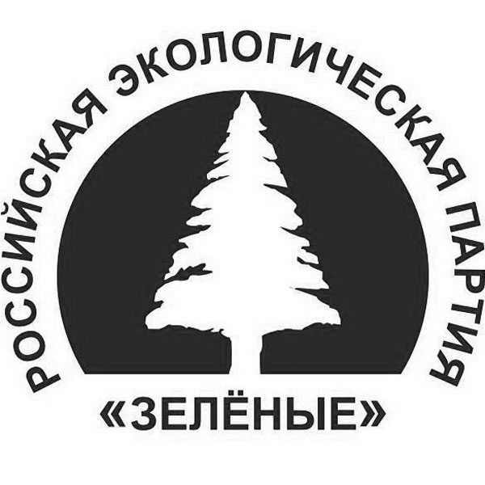  - формирование, укрепление и развитие гражданских основ;  - создание условий стабильного повышения качества и уровня жизни граждан Российской Федерации, экономического роста, экологической безопасности;  - активное участие в создании условий эффективного взаимодействия всех ветвей власти в России;  - содействие установлению справедливого политического, экономического, экологического и общественного правопорядка, созданию и внедрению в производство малоотходных и экологически чистых технологий, бережному и рациональному использованию природно-ресурсного потенциала России.  В списке объединения 10 кандидатов.  1. АНИКЬЕВ Андрей Анатольевич – Крестьянское хозяйство Аникьева А.В., глава хозяйства;  2. СОСНИНА Елена Николаевна - ОАО «Полевской молочный комбинат», исполнительный директор;  3. КАТКОВ Игорь Сергеевич - ООО «Полевская хлебная компания», директор. |  | 6 Партия «ЯБЛОКО» в Свердловской области  Зарегистрировано 04 декабря 2002 года  В составе - 1300 членов.  Основными целями Партии являются:  - построение в России гражданского общества и правового государства на принципах свободы, ответственности, равенства возможностей, социальной справедливости, терпимости, верховенства закона и конституционной демократии;  - обеспечение прав и свобод человека и гражданина;  - создание эффективной социально ориентированной рыночной экономики;  - участие в работе органов государственной власти и местного самоуправления.  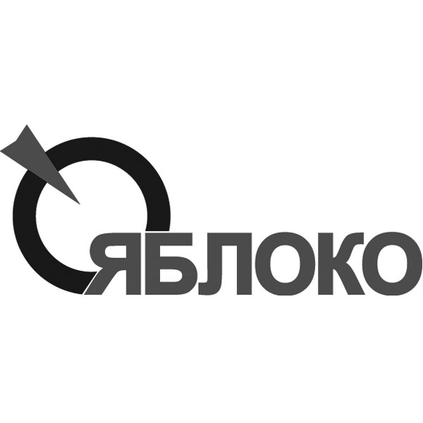  - создание системы государственной власти, способной гарантировать защиту жизни, свободы и безопасности граждан, исполнение законов.  В списке объединения 12 кандидатов.  1. ПШЕНИЧНИКОВ Владимир Игоревич – ООО «Фонд Правовой Защиты», директор;  2. СЕРЕБРЕННИКОВ Леонид Сергеевич – временно неработающий;  3. ПЕРМИНОВ Сергей Николаевич - ООО «СтройГарант», водитель автомобиля. |  | 7 Свердловское областное отделение Политической партии «КПРФ»    Зарегистрировано 06 декабря 2002 года  В составе – 2900 членов.  КПРФ выступает ЗА:  - образование для всех;  - достойную молодежную политику;  - честные и свободные выборы, народовластие;  - развитие нашей культуры;  - честные и правдивые СМИ;  - народную армию;  - лучшее будущее для детей;  - возрождение русской деревни;  - бесплатное и доступное здравоохранение;  - сбережение родной природы;  - интересы людей труда, работу и достойную зарплату;  - установление контроля государства над ценами и тарифами;  - честную власть.  В списке объединения 11 кандидатов.  1. ЖЕЛЕЗНЯК Петр Иванович – пенсионер;  2. МЕДВЕДЕВ Александр Леонидович - ОАО «Северский трубный завод», штабелировщик металла ТЭСЦ № 2;  3. ДЕВЯШИН Виктор Павлович – пенсионер. |  | 8 Свердловское отделение ЛДПР  Зарегистрировано 21 мая 2002 года  В составе – 4046 членов в 58 местных и первичных отделениях  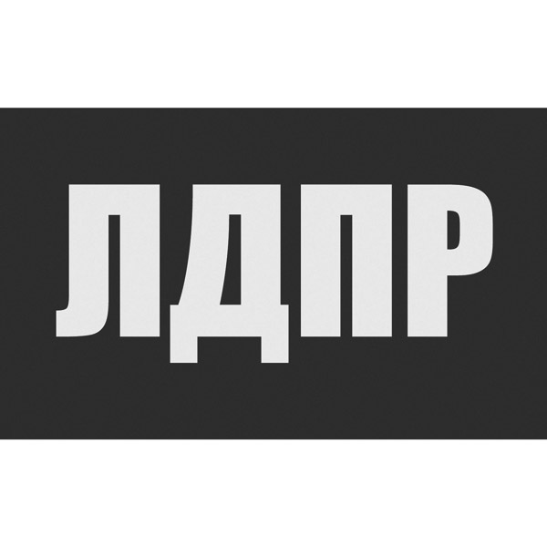  ЛДПР – это партия патриотов, партия превращения нынешней страны в Великую Россию - экономически и культурно развитую страну.  ЛДПР выступает ЗА:  - равные права и обязанности для всех народов России;  - поддержку бедных, увеличение пенсий и восстановление льгот для проезда в транспорте, ликвидацию всех долгов по оплате жилищно-коммунальных услуг для российских граждан с низкими доходами;  - обеспечение граждан работой, гарантированное обеспечение рабочими местами молодых специалистов;  - поддержку малого бизнеса, освобождение от налогов на ближайшие два года, за введение прогрессивного налога;  - свободу без анархии и выборность без давления со стороны администрации;  - свободное развитие общества, основанное на уважении к разным мнениям, убеждениям, привычкам, к разным укладам жизни и мышления;  - патриотизм, любовь к России и русскому народу, который создал великое государство и открыл путь в будущее для сотен народов и народностей нашей страны.  В списке объединения 13 кандидатов.  - ДОРОХОВ Андрей Анатольевич – ООО «СтройЭнергоСнаб», директор;  - КАЗАКОВ Сергей Анатольевич - ООО «Маренго», дежурный администратор;  - ПАРУХИН Денис Васильевич - ОАО «Северский трубный завод», электромонтер по ремонту и обслуживанию электрооборудования ЭСПЦ.
ПОЛЕВСКАЯ ГОРОДСКАЯ ТЕРРИТОРИАЛЬНАЯ ИЗБИРАТЕЛЬНАЯ КОМИССИЯ С ПОЛНОМОЧИЯМИ ИЗБИРАТЕЛЬНОЙ КОМИССИИ ПОЛЕВСКОГО ГОРОДСКОГО ОКРУГА

